Минобрнауки россии
ФЕДЕРАЛЬНОЕ ГОСУДАРСТВЕННОЕ БЮДЖЕТНОЕ ОБРАЗОВАТЕЛЬНОЕ УЧРЕЖДЕНИЕ
ВЫСШЕГО ОБРАЗОВАНИЯ
«ВОРОНЕЖСКИЙ ГОСУДАРСТВЕННЫЙ УНИВЕРСИТЕТ»
(ФГБОУ ВО «ВГУ»)

УЧЕБНАЯ ДИСЦИПЛИНА
Б1. Б.24. Криминалистика

1. Шифр и наименование направления подготовки/специальности:
40.03.01 - Юриспруденция
2. Профиль подготовки/специализация:
гражданское право, государственное право, международное право, уголовное право
3. Квалификация (степень) выпускника: бакалавр
4. Форма обучения: очная
5. Кафедра, отвечающая за реализацию дисциплины: кафедра криминалистики
Задания для дистанционного обучения в период с 17.03.2020 по 29.03.2020

20.03.2020 г. – 2 часа лекционные занятия

Тема 2: Криминалистическая идентификация

Вопросы:
- Криминалистическая диагностика.
- Понятие криминалистической идентификации, её научная основа, принципы. Субъекты криминалистической идентификации.
- Виды криминалистической идентификации.
- Объекты криминалистической идентификации, их классификация.
- Понятие и классификация идентификационных признаков и свойств.
- Структура процесса идентификации.

- Криминалистическая диагностика.

Любое познание – и теоретическое, и практическое – это распознавание, «поскольку любое решение, любое действие, связанное с обработкой внешней информации, основано на узнавании той конкретной ситуации, которой это действие отвечает».
Применительно к нашему вопросу: процессуальное исследование преступлений, каким бы субъектом этой деятельности оно ни осуществлялось, предполагает непрерывное разрешение им соответствующих цели деятельности комплексов задач в сфере процессуального познания.
Естественно, на отдельных этапах исследования преступлений задачи распознавания неисчерпаемо разнообразны.
На этапе возбуждения уголовного дела распознаются наличие законного повода и достаточных данных, указывающих на признаки преступления (ст. 146 УПК РФ). Попутно отмечу, что именно ошибки в распознании этих обстоятельств являются зачастую причиной необоснованных отказов в возбуждении уголовных дел, а также обращений заинтересованных лиц в суд с жалобами на необоснованное возбуждение уголовных дел. Для привлечения лица в качестве обвиняемого распознается наличие, но уже не данных, а достаточности доказательств (ст. 171 УПК РФ). Это примеры, так сказать, процессуального распознавания.
Криминалистическое распознавание классифицируется по различным основаниям: по субъектам, объектам, по отношению к уг-проц форме...
Теоретически и практически наиболее значимой является классификация кр. распознавания по его уровню:
1. Кр.расп. диагностическое
2. Кр.расп. идентификационное

1. Под диагностикой понимается важная криминалистическая теория, разрабатывающая вопросы установления свойств, состояний, изменений изучаемых объектов, изучение механизма преступного события и установление причинной связи между определенными фактами событий, а также сами исследования, направленные на решения указанных задач.
Объектами исследований являются объекты окружающего мира. Они подразделяются на диагностирующие и диагностируемые.
Диагностируемые - это те свойства и состояния, явления, которые надо установить.
Диагностирующие - это материальные объекты или обобщенные сведения о них, которые несут на себе или в себе устанавливаемые черты, особенности, состояния и т.д. Признаки используемые при данных исследованиях называются диагностическими.
Сам процесс диагностического исследования состоит из 4 стадий:
-подготовительная
-раздельное исследование свойств, признаков и состояний, отобразившихся в следах.
-сравнение выявленных признаков, свойств и состояний с типовой моделью или типичными ситуациями
-подведение итого, формулировка выводов, подготовка заключения.

Диагностика делится:
-следственную
-экспертную
-судебную

Научные основы криминалистической диагностики составляют:
• возможность познания события по его отображению;
• закономерность возникновения криминалистически значимой информации;
• данные науки криминалистики о типичных моделях отражения механизма преступления (свойства личности, свойства предметов, взаимодействие объектов);
• методы и методики криминалистического диагностирования.

Основные диагностические задачи, решаемые в практике процессуального исследования:
1. Отнесение исследуемого объекта к опред классу, виду, группе.
2. Определение состояния известного субъекта, которое значимо в уг-релевантном отношении.
3. Опред механизма исследуемого события, отд его обстоятельств и уг-релевантных состояний объектов/ субъектов.
4. Диагносцирование отношения субъекта допроса к искомой следователем информации.

- Понятие криминалистической идентификации, её научная основа, принципы. Субъекты криминалистической идентификации.

Идентификация - один из методов познания действительности, заключающийся в сопоставлении мысленного образа с объектом действительности, то есть его узнаванием.
Криминалистическая идентификация - это процесс установления тождества индивидуально-конкретного объекта в целях решения задач расследования. Как правило, осуществляется средствами криминалистической техники. Любой объект (обладая комплексом только ему присущих признаков, отличающих его от других объектов), взаимодействуя с другими объектами, оставляет на них отображённую информацию о себе. По следам отображения можно установить картину преступления и то, какой объект оставил эту информацию.

Схема взаимодействия структурных элементов расследуемого события, "крест следов"^{[1]}
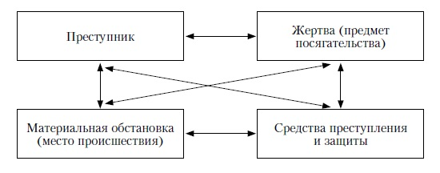

Научные основы криминалистической идентификации

Научные основы теории идентификации были сформулированы в 40-х годах XX в. выдающимся отечественным ученым С. М. Потаповым^{[2]}.
Они включают в себя следующее:
1) индивидуальность всех объектов материального мира: это означает, что каждый объект обладает комплексом только ему присущих признаков, свойств, качеств, характеристик, которые отличают его от всех других, схожих, аналогичных объектов. К индивидуальности следует подходить с позиции диалектики. Индивидуальность следует рассматривать с точки зрения, что любой объект постоянно изменяется. Изменения могут быть существенными и несущественными. Существенные изменения – это те изменения, которые делают процесс идентификации невозможным;
2) постоянное взаимодействие объектов материального мира;
3) способность объектов материального мира к отражению своих свойств и признаков на других объектах;
4) относительная устойчивость отражённой информации (способность сохраняться в течение идентификационного периода).

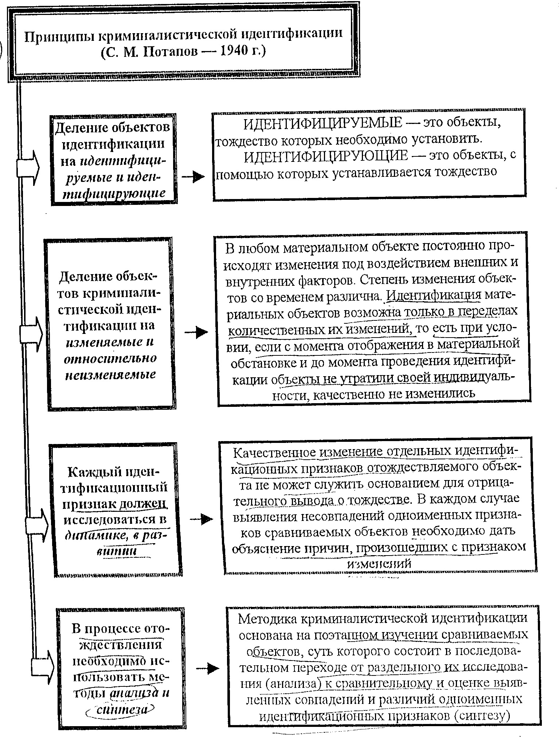

Субъекты криминалистической идентификации - лица, решающие идентификационные задачи в ходе раскрытия и расследования преступления: следователь, эксперт, специалист, судья, любой иной участник уголовного процесса.
Идентификация может проводиться в двух формах: процессуальной и непроцессуальной.
Процессуальная форма идентификации осуществляется в виде экспертизы или в ходе проведения другого следственного действия. Результаты идентификации, отраженные в заключении эксперта или в протоколе следственного действия, приобретают значение доказательств.
Непроцессуальной является идентификация, осуществляемая органами дознания в ходе проведения оперативно-розыскной деятельности; ее результаты не имеют доказательственного значения.

- Виды криминалистической идентификации.

Виды идентификации
- По субъекту
- следователь (следственная идентификация);
- судья;
- прокурор;
- эксперт;
- специалист.
- По идентифицирующему объекту
- идентификация по материально фиксированным отображениям;
Идентификация по материально фиксированным отображениям - это процесс отождествления по следам, почерку, фотоизображениям и т.п. Это самый распространенный вид идентификации, в большинстве случаев осуществляемый путем производства экспертиз.
- идентификация целого по частям;
При решении этой задачи фрагментированные части объекта (осколки, обломки, детали, обрывки документов и т.п.) совмещают друг с другом и изучают взаимное совпадение признаков внешнего строения на разделенных поверхностях. Понятие целого трактуется криминалистами довольно широко. Им, в частности, охватываются объекты, имеющие монолитное строение (различные изделия и материалы) или биологическую природу (растения, кусочки древесины), а также механизмы и агрегаты, состоящие из нескольких взаимодействующих частей. Сюда же относятся материальные компоненты, комплекты вещей, составляющих объект единого целевого назначения (пистолет и кобура, пиджак, жилет и брюки и т.п.).
При идентификации целого по частям в качестве идентифицируемого объекта выступает предмет, каким он был до разделения (расчленения), а идентифицирующими объектами - его части в состоянии на данный момент. Разделение может произойти как в ходе преступного события (излом кинжала в момент ранения потерпевшего, потеря ножен от него на месте происшествия), так и до него. Например, обнаруженный неподалеку от трупа пыж изготовлен из страницы журнала, найденного при обыске у подозреваемого. В подобных случаях установление целого по частям позволяет выяснить связь между совершенным преступным действием (удар кинжалом, выстрел) и фактом разделения целого на части, а в итоге — причастность лица к расследуемому преступлению.
- идентификация по признакам общего происхождения;
Идентификация по признакам общего происхождения — это установление тождества частей объекта и отдельных объектов, которые ранее составляли единое целое, но не имеют общей линии разделения. Например: идентификация по костным останкам, по ростковым кольцам на дереве и т.п.
- идентификация по мысленному образу.
Идентификация по мысленному образу чаще всего осуществляется при предъявлении для опознания живых лиц, трупов и предметов. Опознающее лицо отождествляет объект по мысленному образу, сохранившемуся в памяти. Мысленный образ служит идентифицирующим объектом, а сам объект — идентифицируемым.
- По характеру результата
- индивидуальная идентификация (установление индивидуально-конкретного тождества);
- установление групповой принадлежности объектов к определенному классу, роду, виду, т.е. некоторому множеству. Однородными считаются те объекты, которые при различиях наделены совпадающим набором групповых признаков (например, ножи, имеющие одинаковые внешние параметры и целевое назначение). Установление групповой принадлежности может быть как начальным этапом идентификации, так и самостоятельной задачей — отнесением конкретного объекта к определенной группе.
Отнесение объекта к некоторой совокупности проводится на основе изучения его групповых признаков и сопоставления их с теми же признаками других объектов этого класса. Так, форма гильзы, ее размеры и конструктивные особенности позволяют судить о том, в оружии какой системы (модели) она была использована. Установлением групповой принадлежности приходится ограничиваться и тогда, когда в следах нет совокупности признаков, необходимой для индивидуального отождествления искомого объекта.
Разновидностью установления групповой принадлежности считается определение единого источника происхождения.
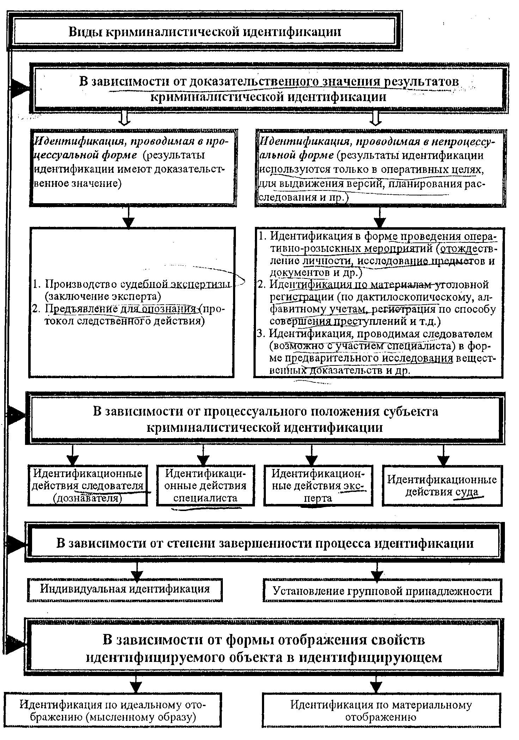

- Объекты криминалистической идентификации, их классификация.
Идентифицируемые объекты - это те объекты, тождество которых необходимо установить:
- живые люди
- трупы
- предметы
- животные
- участки местности
Идентифицирующие объекты – это те объекты, с помощью которых устанавливается тождество идентифицируемых объектов:
- материально фиксированные отображения (следы), предметы, вещества
- мысленные образы, сохранившиеся в памяти человека
- части, ранее составлявшие единое целое (куски разбитой фары, обрывки бумаги)
- образцы для сравнительного исследования
Например,
 | Идентифицируемый объект | Идентифицирующий объект
Записка | Исполнитель записки | Признаки почерка
Следы ног | Обувь | Слепок обуви
Выстрел | Оружие | Пули, гильзы

- Понятие и классификация идентификационных признаков и свойств.

Идентификационные признаки
Признак – это объективное отражение свойств объекта. Для того чтобы признак мог считаться идентификационным, мог участвовать в процессе идентификации, он должен обладать следующими свойствами (требования, предъявляемые к идентификационному признаку) (следующими качествами):
- индивидуальностью — качественной и количественной определенностью совокупности свойств (признаков) единичного материального объекта, определяющей его отличия от других однородных и сходных по общим признакам объектов;
- относительной устойчивостью — сохранением свойств (признаков) индивидуального объекта в идентификационный период;
- отображаемостью — способностью запечатлевать в объектах, используемых в процессе идентификации, достаточную для выводов совокупность признаков;
- воспроизводимостью признаков — способностью получать признаки идентифицируемого объекта в образцах для сравнительного исследования.

Классификация идентификационных признаков

Общие признаки характеризуют строение объекта в целом (форма, цвет, размер);
Частные признаки дают представление о характере отдельных частей объекта.

Групповые признаки имеют отношение ко всем объектам группы однородных предметов (например, серия);
Индивидуальные признаки имеют отношение к отдельному представителю этой группы (например, индивидуальный номер).

Внешние признаки находятся на поверхности объекта и отражают его внешнее строение;
Внутренние признаки – это признаки внутреннего свойства (биологические, физические, химические свойства объекта; например, температура плавления).

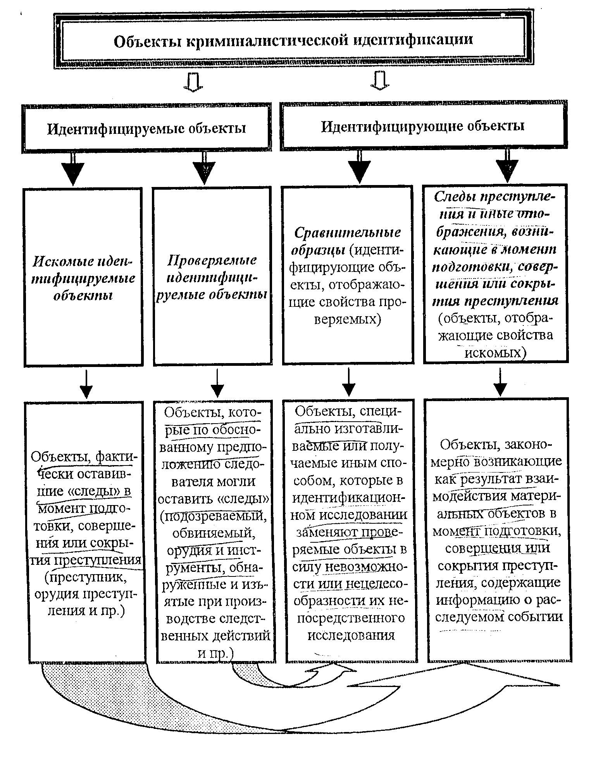

- Структура процесса идентификации.

Стадии идентификационного процесса
В каждом идентификационном процессе, связанном с решением вопроса о тождестве, независимо от вида экспертизы можно выделить три стадии:
1) раздельное исследование;
2) сравнительное исследование;
3) оценка результатов сравнительного исследования.
В ряде случаев в процессе идентификации выделяется стадия предварительного исследования (экспертного осмотра), включающая подготовительные работы: наличие необходимого для идентификационного исследования материала; правильность процессуального оформления; оценка количества представленных материалов и пригодности их для проведения исследования.
Задача раздельного исследования - выделить наибольшее количество идентификационных признаков каждого из сравниваемых объектов, изучить его идентификационное поле. Идентификационные признаки искомого и проверяемого объекта изучаются по его отображениям, проверяемого объекта — непосредственно или по специально изготовленным отображениям (образцам), полученным в условиях, максимально приближенных к условиям образования следов искомого объекта.
Задача сравнительного исследования состоит в сопоставлении выявленных идентификационных признаков, присущих каждому объекту, и установлении совпадающих и различающихся из них. Как при наличии, так и при отсутствии тождества в любом сравнительном исследовании обнаруживаются как совпадающие, так и различающиеся признаки, так как тождество реальных объектов содержит некоторые несущественные отличия, а разные объекты могут быть в чем-то и сходными.
Сравнение идентификационных признаков в обоих объектах должно вестись в направлении от общих признаков (в том числе групповых, классификационных) к частным. Это необходимо для того, чтобы при обнаружении существенных различий сразу исключить данный объект из проверяемых. Сравнительное исследование должно быть выполнено в полном объеме и с учетом всех выявленных признаков, так как именно их сопоставление позволяет сделать вывод о тождестве.
Завершающей и наиболее ответственной стадией идентификационной экспертизы является оценка результатов сравнительного исследования. Выявленные комплексы совпадающих и различающихся идентификационных признаков оцениваются с точки зрения их закономерности, значимости. Если закономерным, значимым является комплекс совпадающих признаков, есть основания сделать вывод о тождестве сопоставляемых объектов; если значителен и закономерен комплекс различающихся признаков, результат сопоставления будет отрицательным. Особое внимание уделяется различающимся признакам. Необходимо установить идентификационную значимость, устойчивость, независимость каждого признака в отдельности и определить, не обусловлено ли его происхождение изменениями самого идентифицируемого объекта, его состояния или результатом специально принятых преступником маскировочных мер. Если различающиеся признаки незначительны, то переходят к рассмотрению совпадающих признаков. Если комплекс совпадающих признаков не исключает их повторяемости, делается вывод о сходстве или однородности сопоставляемых объектов.
Вывод о тождестве объектов может быть сделан только на основании индивидуального (неповторяющегося) комплекса идентификационных признаков. Так, например, в процессе исследования следов качения пневматической шины и рисунка беговой дорожки протектора проверяемого колеса выявляются не только совпадения элементов следов качения по ширине беговой дорожки, типу и виду рисунка, размерам и форме, но и по размерам отдельных элементов рисунка (длине и ширине выступов, длине краев и величине углов, по радиусам закруглений) и другим признакам.
Результат экспертного идентификационного исследования может быть категоричным (устанавливающим тождество или различие объекта) и вероятностным. Последний делается экспертом в том случае, если комплекс идентификационных признаков недостаточен для категоричного вывода. Вероятностный вывод экспертизы сам по себе, взятый изолированно, не имеет доказательственного значения, однако может широко использоваться в тактическом и оперативно-разыскном отношениях. Вероятностный характер заключений экспертов часто обусловлен несовершенством существующих методов исследования. В то же время вероятностное заключение эксперта будет иметь значение в совокупности с другими доказательствами (например, вероятностный вывод о причинении повреждений одежды представленным на экспертизу ножом будет иметь доказательственное значение в совокупности с результатами исследования крови или волокон на его поверхности).

Методические указания по освоению темы дисциплины (форма организации самостоятельной работы): Для изучения дисциплины «Криминалистика» студентам рекомендуется:
Самостоятельная работа обучающихся, выступая особой формой в процессе изучения учебной дисциплины «Криминалистика», имеет своей целью более глубокое усвоение учебного материала.
Самостоятельная работа студентов по учебной дисциплине «Криминалистика» предполагает изучение и конспектирование рекомендуемых преподавателем источников по вопросам лекционных занятий, а также самостоятельное освоение понятийного аппарата и выполнение ряда заданий, выдаваемых студентам преподавателем на практических (лабораторных) занятиях.
Основными формами организации самостоятельной работы при изучении учебной дисциплины «Криминалистика» являются:
1) анализ рекомендованных к изучению нормативно-правовых источников. Для наилучшего усвоения соответствующего материала целесообразно использование комментируемых изданий к изучаемому нормативно-правовому акту (например, комментарий к Уголовно-процессуальному кодексу РФ, и т.п.);
2) изучение рекомендованной специальной (основной и дополнительной) литературы. Пониманию и усвоению обучающимся материала, изложенного в специальной литературе, может способствовать его четкое соотнесение с дидактическими единицами, предусмотренными рабочей программой учебной дисциплины. При этом, обучающемуся следует осуществлять конспектирование анализируемых источников, формулировать тезисы (краткое изложение основных положений, ключевых идей анализируемого источника).
3) осуществляя подготовку к практическому (лабораторному) занятию, следует уяснить содержание каждого вопроса, мысленно воспроизвести свое предполагаемое выступление, при необходимости составить краткий план-конспект выступления.
4) при решении практических задач обучающемуся следует отражать их решение в письменном виде.
Все выполняемые студентами самостоятельно задания (процессуальные акты) подлежат последующей проверке преподавателем для получения допуска к экзамену. По учебной дисциплине «Криминалистика» самостоятельная работа студентов также осуществляется в форме подготовки курсовых работ.
При написании курсовых работ обучающимся следует сформулировать цель и задачи работы в зависимости от области исследования.
Выполнение курсовой работы предполагает выявление на основании изучения специальной литературы и правоприменительной практики проблем в области выбранной тематики исследования, проведение анализа существующих концепций и подходов к их решению.
По итогам проведенного исследования необходимо сформулировать основные выводы и результаты, полученные в ходе выполнения работы, а также предложения по совершенствованию объекта исследования

Перечень основной и дополнительной литературы, ресурсов интернет, необходимых для освоения темы дисциплины:

а) основная литература:
№ п/п | Источник
1 | Баев О.Я. Основы криминалистики. – М., 2009.
2 | Баев О.Я. Тактика следственных действий. – Воронеж, 2012.
3 | Криминалистика. Сборник задач и заданий / под ред. О.Я. Баева. — М. : Проспект, 2015 . 272 с.  http://biblioclub.ru/index.php?page=book&id=253286
4 | Процессуальные акты по дисциплинам кафедры криминалистики: учебно-методическое пособие / под. ред. О.Я.Баева. – Воронеж, 2009.
5 | Яблоков Н.П. Криминалистика : учебник — 2-е изд., перераб. и доп. — Москва : Юрайт, 2015 . 303 с.

б) дополнительная литература:
№ п/п | Источник
6. | Агафонов В.В., Филиппов А.Г. Криминалистика: Конспект лекций. – М., 2011.
7. | Агибалов В.Ю., Мещеряков В.А. Природа и сущность виртуальных следов / Воронежские криминалистические чтения: сб. науч. трудов. Вып. 12. Воронеж, 2010. С. 6-21
8. | Астафьев Ю.В. Уголовно-процессуальная истина: характер и средства достижения / Воронежские криминалистические чтения: сб. науч. трудов. Вып. 12. Воронеж, 2010. С. 6-21
9. | Асташкина Е.Н., Марочкин Н.А. Криминалистические алгоритмы в расследовании квартирных краж. Учебное пособие. – М., 2003.
- . | Баев О.Я. Методические основы и типовые программы расследования принуждения к даче показаний. – М., 2013.
 | Белкин Р.С. Курс криминалистики. – М., 2001.
 | Белкин Р.С. Избранные труды. М. – 2008.
 | Дерягин Г.Б. Расследование половых преступлений: руководство для юристов и врачей. – М., 2008.
- Д | Драпкин Л.Я., Карагодин В.Н. Криминалистика. – М., 2008
 | Игнатьев М.Е. Фактор внезапности, его процессуальное и криминалистическое значение для расследования преступлений. – М., 2004.
 | Ищенко Е.П., Топорков А.А. Криминалистика. – М., 2008.
 | Комиссаров В.И., Лакаева О.А. Тактика допроса потерпевших от преступлений, совершаемых организованными группами лиц. – М., 2004.
 | Крылов И.Ф. В мире криминалистики. Л., 1989.
 | Малютин М.П. Тактические приемы в расследовании преступлений. – М., 2009.
Методические указания по курсу "Криминалистика" ("Криминалистическая техника") : учебное пособие / Воронеж. гос. ун-т ; сост. А.С. Фомина. — Воронеж : ИПЦ ВГУ, 2010 .
http://www.lib.vsu.ru/elib/texts/method/vsu/m10-94.pdf

 | Сидоров А.С. Первоначальный этап расследования убийств, совершаемых на железнодорожном транспорте. – М., 2002.
 | Стояновский М.В. Классификационный подход в криминалистической науке и практике (на примере криминалистической тактики). – М., 2010.
 | Торвальд Ю. Век криминалистики. – М., 2009.
 | Халиков А.Н. Особенности расследования получения взяток должностными лицами правоохранительных органов. – М., 2008.
 | Чебуренков А.А. Общетеоретические положения и практические аспекты криминалистической тактики. – М., 2008.
 | Шейфер С.А. Следственные действия: система и процессуальная форма. – М., 2001.
 | Шмонин А.В. Методология криминалистической методики. – М., 2010.
 | Шурухнов Н.Г. Криминалистика. – М., 2008.

в) информационные электроно-образовательные ресурсы:
№ п/п | Ресурс
29 | http//www.lib.vsu.ru/ – Электронный каталог Научной библиотеки Воронежского государственного университета.
30 | Справочная правовая система «Консультант-Плюс»
31 | Справочная правовая система «Гарант»

